**1. Usando-se o modelo do neurônio de McCulloch e Pitts, qual seria o valor do limiar de ativação, θ, para classificar a função booleana abaixo (dada pela tabela abaixo)? Desenhe a função de ativação e o neurônio, indicando quais entradas são inibitórias, caso haja alguma. (Dica: entradas inibitórias são entradas que tem seus valores ‘negados’. Vocês podem precisar ter uma ou mais entradas inibitórias para encontrar o valor de θ).**

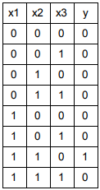

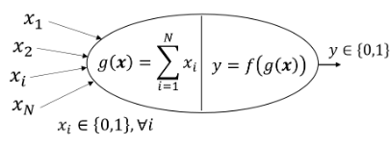

*Criando a saída como a soma de todas as entradas temos:*

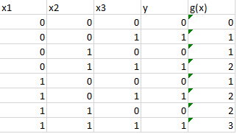

*O limiar de decisão de acordo com a tabela seria em:*

$$g\left(x\right)≥2$$

$$θ=2$$

*Porém, temos a ativação apenas na combinação 1, 1, 0 = 2... Porém temos várias somas que são iguais a dois e que não são ativadas.*

**2. Baseado no que você aprendeu até aqui sobre o modelo do neurônio de McCulloch e Pitts e do modelo perceptron. Seria possível classificar a função booleana XOR com algum desses dois modelos? Explique os motivos pelos quais pode-se ou não realizar tal classificação.**

*Perceptron:*

**

*XOR:*

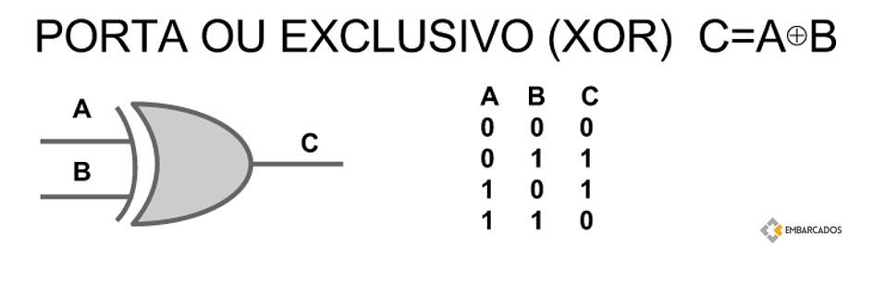

*g(x)*:

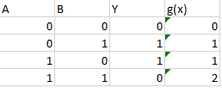

*O limiar de decisão de acordo com a tabela seria em:*

$$g\left(x\right)≥1$$

$$θ=2$$

*Porém, temos a ativação apenas na combinação [1, 1] também seria o suficiente para atender a este requisito e ela não deveria ativar a saída do perceptron.*

*Pelo que pude entender, o perceptron consegue trabalhar bem com sistemas que são LINEARMENTE separados (Binário), porém o XOR apresenta um comportamento diferente, o que acaba que apenas uma fronteira de decisão fica incapaz de resolver este problema*

**3. Por que geralmente é preferível usar um classificador de regressão logística em vez de um perceptron? Quais modificações você deve aplicar à um perceptron para torná-lo equivalente a um classificador de regressão logística?**

*A regressã logistica se destaca em vários aspecto:*

*- Limiar de decisão suave;*

*- Possibilidade de iteração com gradiente;*

*- Melhores calssificações com dados próximos ao limiar;*

*Pois, o perceptron tem um limiar de decisão rígido, classifica apenas em duas classes (Binário) e não há como utilizar técnicas como o do gradiente descendente para ter uma aprendizagem iterativa.*